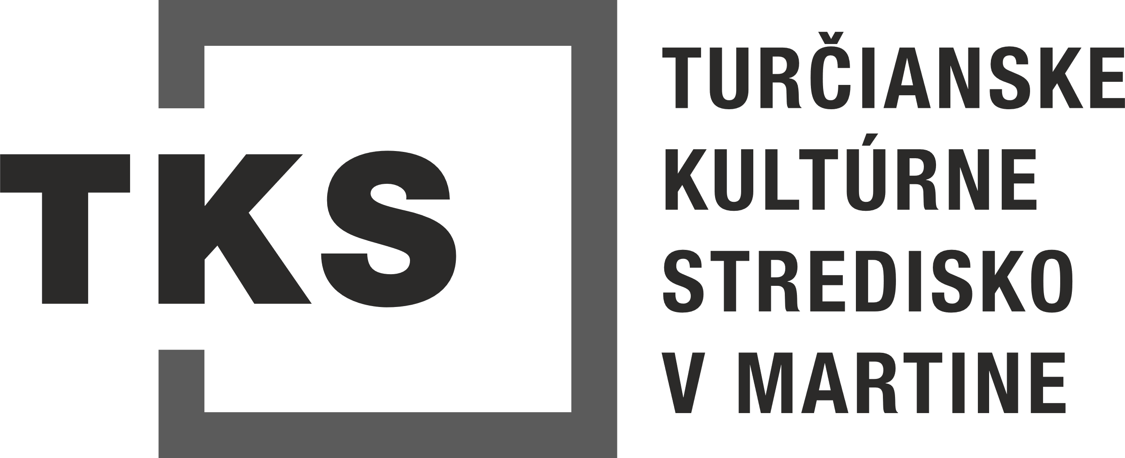

PROPOZÍCIE
Dieťa v divadle 2024
21. - 22. marec 2024, Kultúrny dom Turčianske Teplice

Regionálne kolo 51. ročníka
celoštátnej postupovej súťaže a prehliadky
detskej dramatickej tvorivosti
ZLATÁ PRIADKA 2024

November 2023
1. VŠEOBECNÁ CHARAKTERISTIKA

1.1. Charakteristika súťaže
1.1.1. Regionálna postupová súťaž a prehliadka detskej dramatickej tvorivosti „Dieťa v divadle“
je vrcholným podujatím tohto druhu v našom regióne. Regionálna súťaž „Dieťa v divadle“ organizovaná Turčianskym kultúrnym strediskom sa uskutoční 21. a 22. marca 2024 v Kultúrnom dome v Turčianskych Tepliciach.
1.1.2. Súťaž je určená deťom do 15 rokov.
1.1.3. Súťaž nie je tematicky zameraná ani vymedzená.
1.1.4. Súťaž sa koná každý rok.

1.2. Ciele súťaže
1.2.1. Hlavným cieľom súťaže je nadobúdanie vedomostí, rozvíjanie zručností a umelecko-odborný rast kolektívov a jednotlivcov prostredníctvom poznávania, realizácie a prezentácie umeleckej tvorby v oblasti detskej dramatickej tvorivosti.
1.2.2. Ďalšími cieľmi sú:
1.2.2.1. prezentovať výsledky dobrovoľnej záujmovej činnosti žiakov na školách;
1.2.2.2. na báze zdravej súťaživosti rozvíjať záujmy, talent, nadanie a odbornosť mladých ľudí v čase vyučovacieho a mimo vyučovacieho procesu;
1.2.2.3. prezentovať a konfrontovať uplatňovanie rôznych štýlov práce s deťmi v integrácii majoritných a minoritných skupín (zdravotne znevýhodnených, národnostných a pod.);
1.2.2.4. vytvárať priestor na vzájomnú inšpiráciu, vzdelávanie a výmenu skúseností umelecko-pedagogického vedenia detských súborov;
1.2.2.5. umožniť pedagogickým zamestnancom využívať poznatky zo súťaže na skvalitnenie výchovno-vzdelávacieho procesu.

2. ŠTRUKTÚRA SÚŤAŽE

2.1. Kolá súťaže
2.1.1. Súťaž má postupový charakter a je trojstupňová:
2.1.1.1. regionálne súťaže a prehliadky;
2.1.1.2. krajské súťaže a prehliadky;
2.1.1.3. celoštátna súťaž a prehliadka.
2.1.2. Základným stupňom súťaže je regionálne kolo. Z regionálnych postupových súťaží
postupujú víťazi do krajských súťaží. Víťazi krajských kôl postupujú do celoštátneho kola.
2.1.3. Súťaž na vyšších stupňoch pozostáva zo súťažných vystúpení, z interného hodnotenia
poroty, odborného seminára a môže byť obohatená o tvorivé dielne alebo iné aktivity.
2.1.4. Odborný rozborový seminár ako najdôležitejšia súčasť každého stupňa súťaže je adresný,
dôsledný a opiera sa o kritériá hodnotenia uvedené v propozíciách. Realizuje sa stretnutím
odbornej poroty a účastníkov, na ktorom porota urobí dôkladnú analýzu jednotlivých
súťažných inscenácií.
2.1.5. Termíny na ukončenie regionálnych a krajských kôl súťaže sú uvedené v samostatnom
dokumente zverejnenom na stránke Národného osvetového centra.

2.2. Súťažné kategórie
Súťaž nemá súťažné kategórie.

3. PODMIENKY PRE SÚŤAŽIACICH

3.1. Prihlasovanie
3.1.1. Na súťaži sa môžu zúčastniť všetky detské a mládežnícke divadelné súbory, ktoré vyvíjajú svoju umeleckú činnosť na území Slovenskej republiky.
3.1.2. Do základného kola súťaže sa kolektívy/jednotlivci prihlasujú podľa miesta svojho
bydliska/sídla alebo pôsobenia. Ak sa v mieste bydliska/sídla/pôsobenia neuskutoční
regionálne kolo, môžu sa prihlásiť do regionálneho kola v inom regióne daného kraja, ak s
tým budú súhlasiť organizátori.
3.1.3. Do základného kola súťaže sa prihlásite vyplnením elektronického formulára na stránke
Národného osvetového centra: http://www.nocka.sk/chcemsaprihlasit.

3.2. Súťažné podmienky
3.2.1. Súťaž sa koná v slovenskom jazyku.
3.2.2. Kolektív/jednotlivec prechádza všetkými stupňami súťaže s tou istou inscenáciou, ktorú
uvedie v základnom stupni súťaže.3
3.2.3. Kolektívy/jednotlivci sa môžu prezentovať v rôznych druhoch divadelného umenia: činohra, bábkové divadlo, hudobno-dramatické divadlo, pohybové a pantomimické divadlo.
3.2.4. Kolektívy/jednotlivci môžu inscenovať literárne, dramatické alebo autorské texty.
3.2.5. Do súťaže sa môžu prihlásiť kolektívy a jednotlivci – žiaci 1. až 9. ročníka základných škôl
a 1. až 4. ročníka osemročných gymnázií (vo veku od 6 do 15 rokov vrátane). Prípadné
výnimky sa môžu konzultovať s odborným pracovníkom Národného osvetového centra.
3.2.6. Súťažiaci sa nemôžu prezentovať súťažnou inscenáciou, s ktorou sa zúčastnili na súťažiach vyhlasovaných Národným osvetovým centrom v predchádzajúcich rokoch.
3.2.7. Podmienkou účasti kolektívov/jednotlivcov je predloženie textu s uvedením autora a
prekladateľa alebo scenára inscenácie s uvedením autora, resp. zostavovateľa scenára,
autora dramatizácie a režiséra inscenácie.

4. HODNOTENIE SÚŤAŽE
4.1. Poroty
4.1.1. Na objektívne hodnotenie súťažných predstavení sa zostavujú odborné poroty z aktívnych odborníkov z divadelnej oblasti s adekvátnou viacročnou praxou, pričom odporúčané zloženie poroty je režisér, scénograf, dramaturg, učiteľ dramatickej výchovy, pedagóg základnej umeleckej školy, pedagóg konzervatória/pedagóg umeleckej vysokej školy, divadelný teoretik a kritik.
4.1.2. Poroty môžu mať 3 až 5 členov, pričom odporúčaný počet porotcov je kvôli hlasovaniu nepárny.
4.1.3. Organizátori na všetkých stupňoch súťaže sú povinní obmieňať členov poroty po troch ročníkoch, aby v tom istom kole nebola tá istá porota viac ako trikrát po sebe.
4.1.4. Vymenovanie porotcov
4.1.4.1. Regionálne poroty vymenujú riaditelia regionálnych a krajských osvetových stredísk, ktoré organizujú regionálne kolá súťaže. Organizátorom regionálnych kôl odporúčame vyberať porotcov zo zoznamu porotcov, ktorý tvorí prílohu týchto propozícií, a konzultovať porotu s Národným osvetovým centrom.
4.1.5. Člen odbornej poroty na každom stupni súťaže nesmie byť v konflikte záujmov, t. j. porote nemá pôsobiť porotca, ktorý v danej divadelnej sezóne pripravoval súťažný kolektív , ktorý je vedúcim/režisérom súťažného kolektívu alebo je so súťažiacimi v blízkom príbuzenskom vzťahu.
4.1.6. Člen odbornej poroty na každom stupni súťaže musí mať na túto funkciu osobnostné
predpoklady a ľudský prístup, pričom
4.1.6.1. hodnotí nezávisle a v súlade s kritériami hodnotenia;
4.1.6.2. dodržiava hranice korektného pracovného vzťahu, ku všetkým účastníkom a
zložkám, ktoré sa podieľajú na koordinácii, príprave a realizácii podujatia, pristupuje s rešpektom;
4.1.6.3. správa sa dôstojne, eticky a profesionálne;
4.1.6.4. dodržiava zásady rovnakého zaobchádzania a nediskriminuje z dôvodu pohlavia, náboženského vyznania alebo viery, rasy, príslušnosti k národnosti alebo etnickej skupine, zdravotného postihnutia, veku, sexuálnej orientácie, manželského stavu a rodinného stavu, farby pleti, jazyka, politického alebo iného zmýšľania, národného alebo sociálneho pôvodu, majetku, rodu alebo iného postavenia.

4.2. Hodnotenie súťaže
4.2.1. Na regionálnej úrovni porota udeľuje jeden priamy postup a ďalšie návrhy na postup. (Organizátor krajskej prehliadky určí organizátorovi regionálneho kola, aký môže byť najvyšší počet udelených návrhov na postup do krajského kola.)
4.2.2. V odôvodnených prípadoch môže porota udeliť špeciálne ceny.
4.2.3. Na regionálnej a krajskej úrovni spracúva a odovzdáva organizátorom výsledky súťaže vo forme hodnotiacej správy, ktorá obsahuje odbornú analýzu a zdôvodnenie rozhodnutia poroty, predseda poroty. Na celoštátnej úrovni to vykonáva každý člen odbornej poroty. Hodnotiaca správa je prílohou k propozíciám.

4.3. Kritériá hodnotenia
4.3.1. režijná zložka – schopnosť budovať dramatickú situáciu, stavbu mizanscén, koherentnosť a vyspelosť režijnej koncepcie, schopnosť režiséra viesť hercov a celkový temporytmus inscenácie,
4.3.2. dramaturgia – aktuálnosť textu, jeho prípadná aktualizácia, jazyková úprava a iné možné zásahy do textu súvisiace s inscenáciou, adekvátnosť predlohy veku a záujmom aktérov,
4.3.3. herecká zložka – vyspelosť hereckého/interpretačného prejavu, miera korešpondovania s režijnou koncepciou inscenácie (v závislosti od inscenácie prirodzenosť či štylizácia hereckého/interpretačného prejavu), súlad hereckého prejavu so schopnosťami, možnosťami a skúsenosťami aktérov, čistota javiskovej reči (artikulácia, hlas), narábanie s gestikou, mimikou a posturikou, schopnosť hercov presvedčivo (v závislosti od inscenácie) budovať/udržať dramatickú či javiskovú situáciu, súlad hereckého prejavu s témou a koncepciou inscenácie,
4.3.4. výtvarná zložka – scénografia inscenácie, kostýmová zložka, práca so svetlom, miera korešpondovania výtvarnej zložky s celkovým vyznením inscenácie, práca s predmetom a rekvizitou,
4.3.5. pohybová zložka – prípadné použitie choreografie v inscenácii, pohybová úroveň hereckého/interpretačného prejavu,
4.3.6. hudobná zložka – zvládnutie hudobnej dramaturgie inscenácie, miera podpory hudby pri budovaní tempo rytmu inscenácie či ako hudobná zložka pomáha jednotlivým situáciám,
4.3.7. celkový dojem – súlad jednotlivých zložiek, výpoveď inscenácie a jej čitateľnosť, autentickosť inscenácie,
4.3.8. dramaticko-výchovná zložka – výber inscenačných postupov a prostriedkov s ohľadom na aktéra – jeho vek, záujmy, skúsenosti, mentálnu vyspelosť, sociálne zázemie a pod., prejavujúci sa v porozumení, autenticite a vo vlastnom tvorivom vklade interpretov.

5. KONTAKT
5.1. V prípade nejasností kontaktujte metodika Turčianskeho kultúrneho strediska v Martine pre divadlo.

Mgr. Milan Herčút
Turčianske kultúrne stredisko v Martine, Divadelná 656/3, 036 01 MARTIN
divadlo@tks.sk, 0905 061 821

